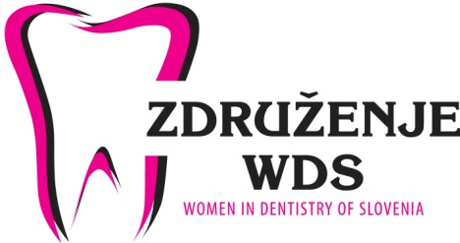
Vilharjeva 27, 1000 Ljubljana E-mail: zdruzenje.wds@gmail.com www.zdruzenjewds.si

PRIJAVNICA V ČLANSTVO WDS
*obvezno izpolnit
1. Ime in priimek z nazivi (tiskane črke) *:
2. Status: *
zaposlen
specializant
študent
upokojenec
Delovna organizacija *
naziv*
naslov (ulica, kraj) *
tel, fax
E-mail *
Poklic *
zobozdravnik/ca
zobotehnik/ca
zobni asistent/ka
ustni higienik/higieničarka
drugo

Združenje WDS pripravlja dogodke in gradiva iz področja zobozdravstva in estetike obraza.
Potrebujemo vaše soglasje, da vam lahko posredujemo obvestila.
Če se strinjate, potem označite.

SOGLAŠAM

E-mail za obvestila (samo v primeru, če se razlikuje od zgoraj vpisanega)
Domač naslov če želite prejemati obvestila na dom (ulica, poštna št, pošta):

